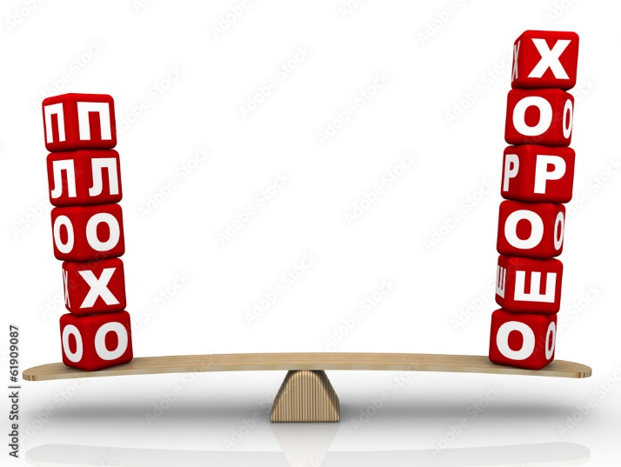
18 октября 2023 года в рамках недели эстетический грамотности «Әсемдік әлемі» педагогом Бейсекеевой З.Р. среди учащихся организован конкурс постеров « Хорошим привычкам- да, плохим- нет». Цельмероприятия:Способствовать формированию у учащихся стремления приобретать полезные привычки и избегать вредных.
Вредные привычки – широко распространенное явление. Мы ежедневно сталкиваемся с ним в средствах массовой информации и в обыденной жизни. К сожалению, сегодня нельзя защитить детей от подобного рода информации — они видят на улице и по телевидению, как употребляют одурманивающие вещества люди, слышат разговоры взрослых, видят курящих и выпивающих родителей. Поэтому очень важно дать им правильную установку, представление о том, что «хорошо», а что «плохо».
Мы не можем, оберегая детей от невзгод жизни, поместить их под стеклянный купол. Но мы можем и должны помочь сформировать у детей здоровые установки и ответственное поведение.
